معادله الميزانيه (معادله المحاسبه)
ترتكز المحاسبه على قاعده منطقيه وهي ان جميع ممتلكات المنشأه
تساوى مصادر هذه الأموال.
أستخدامات الأموال = مصادر الأموال
 أستخدامات الأموال = مصادر الأموال (الآلتزامات )
 أستخدامات الأموال =التزامات المنشأة تجاه الغير + التزامات المنشأة تجاه
صاحبها
 او

وهذا مايطلق عليه معادلة الميزانية او المحاسبة

اسئله ""-

- وفقا لمعادله الميزانيه او المحاسبه فأن:
أ- الأصول = الخصوم - حقوق الملكية
ب- الأصول = الخصوم + حقوق الملكية
ج- الأصول +الخصوم= حقوق الملكية
د- الإيرادات - المصروفات

اثر العمليات الماليه على معادله المحاسبه

الخلاصه ::-
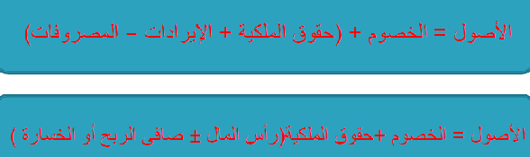

وهكذا بعد كل عملية مالية تكون المعادلة متوازنة

اسئله ""

- وفقا لميزانيه او معادله المحاسبه فأن :
أ- الأصول = الخصوم - حقوق الملكية
ب- الأصول = الخصوم + (حقوق الملكية +الإيرادات- المصروفات)
ج- الأصول +الخصوم= حقوق الملكية
د- حقوق الملكية= الإيرادات - المصروفات

- يمكن حساب صافي الربح بالمعادله التاليه :
أ- الأصول = الخصوم - حقوق الملكية
ب- حقوق الملكية = الأصول + الخصوم
ج- الأصول +الخصوم= حقوق الملكية
د- اجمالى الإيرادات – اجمالى المصروفات

1 - يؤدي صافي الربح الى:
أ- زيادة حقوق الملكية
ب- نقص حقوق الملكية
ج- نقص رأس المال.
د- زيادة الالتزامات.

-صافي الربح يضاف الى رأس المال في:-
أ- دفاتر الأستاذ العام.
ب- قائمة التدفقات النقدية.
ج- قائمة المركز المالى.
د- قائمة الدخل.

صافى الخسارة تطرح من رأس المال فى :
أ- قائمة المركز المالى.
ب- دفاتر الأستاذ العام.
ج- قائمة التدفقات النقدية.
د- قائمة الدخل.

الخلاصه ::

1 - يمكن التعبير عن تأثير كل عمليه على شكل زياده او نقص في عنصر او اكثرمن عناصر معادلة المحاسبة.
2 - مهما كانت العمليات المالية فإنها لن تؤدى إلى الإخلال بتوازن او تساوى معادلة
الميزانية.
3 - يمكن زيادة الأصول عن طريق النقص في اصل أو اصول اخرى )مثل شراء بضاعة نقدا
او تحصيل المدينين( أو عن طريق زيادة الالتزامات )مثل شراء أصل او بضاعة على
الحساب( أو عن طريق زيادة حقوق الملكية ) مثل زيادة رأس المال نقدا أو في شكل أصول
عينية)
4 - يمكن نقص الأصول عن طريق الزيادة في اصل أو اصول اخرى )مثل تحصيل المدينين
أو شراء أصل ثابت نقدا( او عن طريق نقص الالتزامات )مثل سداد الدائنين او سداد
القرض( او او عن طريق نقص حقوق الملكية ) مثل المسحوبات النقدية من رأس المال)
5 -يترتب على الإيرادات زيادة الأصول او نقص الالتزامات أو كليهما مع زيادة مماثلة فى
حقوق الملكية
6 - يترتب على المصروفات نقص الأصول او زيادة الالتزامات أو كليهما مع نقص مماثلة
في حقوق الملكية.

((اسئله))

يمكن زيادة الأصول عن طريق:
أ- النقص في اصل أو اصول اخرى مثل شراء بضاعة نقدآ.
ب- زيادة الالتزامات مثل: شراء أصل او بضاعة على الحساب.
ج- زيادة حقوق الملكية مثل :زيادة رأس المال نقدا.
د- كل ماسبق.
يمكن نقص الأصول عن طريق :
أ- الزيادة في اصل اخر مثل: تحصيل المدينين أو شراء أصل ثابت نقدا(
ب- نقص الالتزامات مثل: سداد الدائنين او سداد القرض.
ج- نقص حقوق الملكية مثل: المسحوبات النقدية من رأس المال.
د- كل ماسبق.

يترتب على المصروفات:
أ- نقص الأصول او زيادة الالتزامات أو كليهما مع نقص مماثل في حقوق الملكية.
ب- زيادة الأصول او نقص الالتزامات أو كليهما مع زيادة مماثلة في حقوق الملكية.
ج- زيادة حقوق الملكية.
د- زيادة النقدية.

الحسابات كأسس للقيد المحاسبي ::-
وتستند قواعد التسجيل في جانى الحساب الى معادلة المحاسبة السابق شرحها وهى
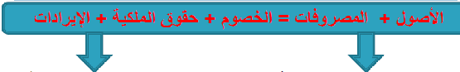
:
الأصول والمصروفات تمثل استخدامات الأموال الخصوم وحقوق الملكية تمثل مصادر الأموال
في معادلة المحاسبة وبالتالي طبيعتها تكون مدينة معادلة المحاسبة وبالتالي طبيعتها تكون دائنة
لذلك يتم اثبات الزيادة فيها في الجانب الأيمن لذلك يتم اثبات الزيادة فيها في الجانب الايسر
، وتسجيل النقص فيها في الجانب الإيسر وتسجيل النقص فيها في الجانب الأيمن

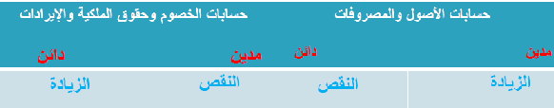

اسئله :

-الأصول والمصروفات تمثل استخدامات للأموال في معادلة المحاسبة وبالتالي تكون طبيعة أرصدتها
أ- مدينه.
ب- دائنة.
ج- مقفلة.
د- لا شئ ماسبق.

-الخصوم وحقوق الملكية تمثل مصادر الأموال في معادلة المحاسبة وبالتالي تكون
طبيعة أرصدتها :
أ- مدينه.
ب- دائنة.
ج- مقفلة.
د- لا شئ ماسبق.

((الترصيد))
عند ترصيد الحسابات نواجه احد الاحتمالات التالية:
1 - تساوى جانى الحساب وبالتالى يكون الرصيد مقفلا أى بدون رصيد.
2 - زيادة الجانب المدين عن الجانب الدائن وبالتالى يظهر رصيد مدين للحساب كمتتم حسابى
ويكتب فى الجانب الدائن
3 - زيادة الجانب الدائن عن الجانب المدين وبالتالى يظهر رصيد دائن للحساب كمتتم حسابى
ويكتب فى الجانب المدين
ملحوظة:
الحسابات ذات الطبيعة المدينة مثل: الأصول والمصروفات تكون أرصدتها مدينة
اما الحسابات ذات الطبيعة الدائنة مثل: حسابات الخصوم وحقوق الملكية
والإيرادات تكون أرصدتها دائنة

اسئله::

فى حالة تساوى جانى الحساب عند ترصيد الحسابات يكون الرصيد:
أ- مقفلا أى بدون رصيد.
ب- مدين.
ج- دائن.
د- لا شئ مما سبق.

فى حالة زيادة الجانب المدين عن الجانب الدائن عند ترصيد الحسابات يكون
الرصيد:
أ- رصيد دائن للحساب كمتتم حسابى ويكتب فى الجانب المدين.
ب- رصيد مدين للحساب كمتتم حسابى ويكتب فى الجانب الدائن .
ج- مقفلا أى بدون رصيد.
د- لا شئ مما سبق.

-فى حالة زيادة الجانب الدائن عن الجانب المدين عند ترصيد الحسابات يكون-
الرصيد:
أ- رصيد دائن للحساب كمتتم حسابى ويكتب فى الجانب المدين.
ب- رصيد مدين للحساب كمتتم حسابى ويكتب فى الجانب الدائن .
ج- مقفلا أى بدون رصيد.
د- لا شئ مما سبق.

((ميزان المراجعه))
طرق إعداد ميزان المراجعة:
أ -ميزان المراجعة بالمجاميع:
هو عبارة عن كشف ذو جانبين يعد فى تاريخ معين ويثبت فيه أسماء
الحسابات الموجودة بدفتر الأستاذ ، ومجموع الجانب المدين ،ومجموع الجانب
الدائن لكل حساب من الحسابات فى دفتر الأستاذ.ويجب ان يتساوى اجمالى
المبالغ المدينة مع اجمالى المجاميع الدائنة.
ب- ميزان المراجعة بالأرصدة:
هو عبارة عن كشف ذو جانبين يعد فى تاريخ معين ويظهر فيه الأرصدة
المدينة والأرصدة الدائنة للحسابات المفتوحة بدفتر الأستاذ ، ولابد أن
يتساوى إجمالى الأرصدة المدينة مع إجمالى الأرصدة الدائنة.

اسئله:
من طرق إعداد ميزان المراجعة مايلى:
أ- ميزان المراجعة بالمجاميع.
ب- ميزان المراجعة بالأرصدة.
ج- أ و ب .
د- لا شئ مما سبق.

(خطوات الدوره الحسابيه)
ويمكن عرض خطوات الدورة المحاسبية فى الشكل التالى:

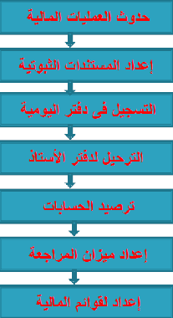

اسئله:

إن خطوات الدورة المحاسبية :
أ- تبدأ بحدوث العمليات المالية وتنتهى بإعداد القوائم المالية.
ب-. تبدأ بحدوث العمليات المالية وتنتهى بترصيد الحسابات.
ج- تبدأ بترصيد الحسابات وتنتهى بإعداد القوائم المالية.
د- تبدأ بالتسجيل فى دفتر اليومية وتنتهى بإعداد القوائم المالية

تمنياتي بالتوفيق ,, صعب أنساكـ

